De acuerdo con su solicitud adjunto se envía la información del asunto.

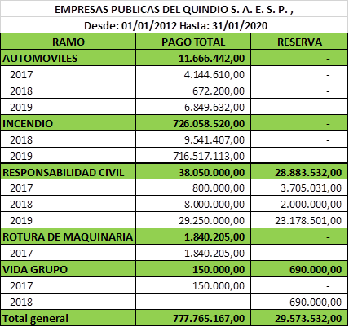

Cualquier información adicional, con gusto será suministrada.

Cordial Saludo,

 | Mónica Buitrago Dueñas  Subgerente  Sucursal Armenia  Calle 21 N° 16 – 37 Piso 3  (57 (6) 7 44 43 63  Colombia  * monica.buitrago@previsora.gov.co  http://www.previsora.gov.co  Antes de imprimir este mensaje, asegúrese de que es necesario. Proteger el medio ambiente está también en sus manos.

